PENDAHULUAN

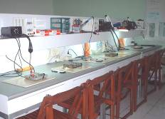
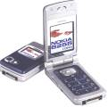
Telekomunikasi seluler dewasa ini kian bertambah penting dalam masyarakat, adapun jumlah pelanggan di Indonesia, 2008 mencapai 106 juta pemakai. HP selain beragam model, fitur dan teknologi yang disajikan oleh para produsen vendor, juga didukung oleh fasilitas yang kian canggih dan jangkauan layanan luas yang diberikan oleh para operator. Hal ini membuat HP senantiasa terus berkembang menjadi “SMART PHONE”, sehingga akan tercapai “Satu orang, Satu HP”. Membuat informasi teknologi HP ini penting untuk diketahui dan diikuti perkembangannya.

METODE

- Mengenalkan dunia telekomunikasi khususnya telekomunikasi seluler/ mobile dan HP/ ponsel.
- Melatih ketrampilan dalam teknisi service HP, pemasaran, pelayanan dan purnajual HP serta kelengkapannya.
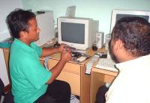
- Wawasan wirausaha yang tangguh, berilmu, beriman dan bertakwa.
- Modul mudah, praktis & singkat
- Praktek Langsung, sampai bisa & bebas konsultasi.
- Paper kasus, Test teori / praktek
MATERI PELATIHAN

Teknis Reparasi Hardware
- Mengetahui sistem kerja ponsel
- Mengenal teori elektronik & teknik skema jalur diagram & fungsinya
- Prinsip kerja setiap blok diagram ponsel
- Mengenal & teknik pengukuran komponen ponsel, fungsi & cara kerjanya Frequency Counter, Oscilloscope
- Mengenal & mengetahui cara kerja peralatan servis & reparasi ponsel
- Mendeteksi kerusakan komponen & gangguan

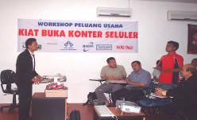
- Teknik pemasangan lampu LED dan teknik penyolderan
- Teknik bongkar pasang casing, LCD
- Teknik penggunaan Solder Uap (Hot Air)
- Teknik cetak kaki IC BGA & pemasangan SMD IC

Teknis Reparasi Software dan Aplikasi
- Mengenal jenis software ponsel
- Mengenal perangkat software, kabel box & instalasi
- Mengenal berbagai type ponsel Nokia, Sony Ericsson, Motorola, Samsung, Siemens, LG, Motorola, dsb
- Mengetahui alat transfer data, aplikasi. Upload.
- Flashing UFS3 Tornado + HWK, All Siemens (test point), Ultima, SE Cruiser
- Praktek baca dan upload

Manajemen
- Entrepreneur/ Kewirausahaan buka konter (Bisnis Plan/BEP, Administrasi keuangan, Teknik Display, Pemasaran, Pelayanan & Penjualan
- Budaya Jernih Quality (ESQ & life skill)

KEMAMPUAN YANG DIPEROLEH

Troubleshooting dan reparasi berbagai ponsel: Matot, No signal, No voice, Not ringing, LCD blank, phone restarted, Insert simcard, simcard rebuild, baterei boros/ drop, Not charging, Keypad No respond/ hang, Security code, phone lock, Contact Service, Download ringtone, polyphonic, logo, wallpaper, games, wav, animasi, aplikasi MP3, Upgrade bahasa/ version, upgrade-downgrade.
INSTRUKTUR

Sarjana dan Tenaga ahli, praktisi servis handphone & IT, Wirausaha, Trainer motivasi.

ADMINISTRASI

Pembatalan dipotong uang pendaftaran & biaya Administrasi 15%
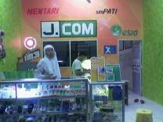

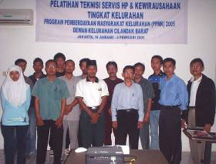

PROGRAM KELAS

Kelas Reguler
Setiap hari Senin – Selasa – Rabu – Kamis.
Pilihan jam 9:00 – 12:00 dan jam 13:00 – 16:00
Investasi @ Rp. 1.500.000,-
Kelas Semi Privat (Grup 3-4)
Investasi @ Rp. 1.700.000,-
Kelas Privat (1-3)
Investasi @ Rp. 3.000.000,-

12x pertemuan / 3 pekan
Uang pendaftaran Rp. 50.000,-

PERSYARATAN PESERTA

- Buku manual hardware & software
- Sertifikat
- CD tutor
- Peralatan lengkap dan bahan praktek
- Konsultasi bebas
- Dicarikan pondokan bagi peserta daerah
- Disalurkan melalui magang
- Lowongan bagi alumnus berprestasi

PERSYARATAN PESERTA

- Umum, pria/ wanita
- Usia 16 – 36 tahun
- Mengisi Formulir Pendaftaran
- Photo copy KTP 1 lbr
- Photo 3x4 = 2 lbr

ALAMAT PELATIHAN

HERTZ ELECTRONICS INSTITUTE
Jln. Ketapang Utara no1/59, Jakarta Barat 11140
Telp : (021) 633 3211, 633 3731, 980 280318
Email : Plshertz@yahoo.com
Website : www.geocities.com/plshertz
: www.lptti.com

heI
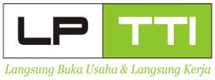

HERTZ ELECTRONIC INSTITUTE
BEKERJASAMA DENGAN
LEMBAGA PENDIDIKAN TEKNOLOGI TERAPAN INDONESIA

Menyelenggarakan
Program Kursus Teknik Servis HP
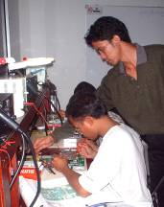

Keunggulan
Langsung praktek kerja
Hardware – Software
Teknik & Management Konter Servis
Fasilitas peralatan & bahan-sparepart
Modul mudah, praktis, singkat
Sampai bisa, Bebas konsultasi
Tempat pelatihan nyaman, terjangkau
Life Skill & ESQ,

